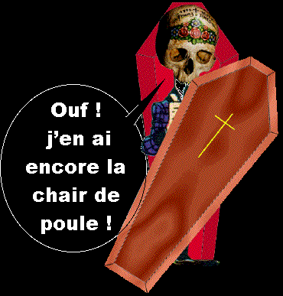
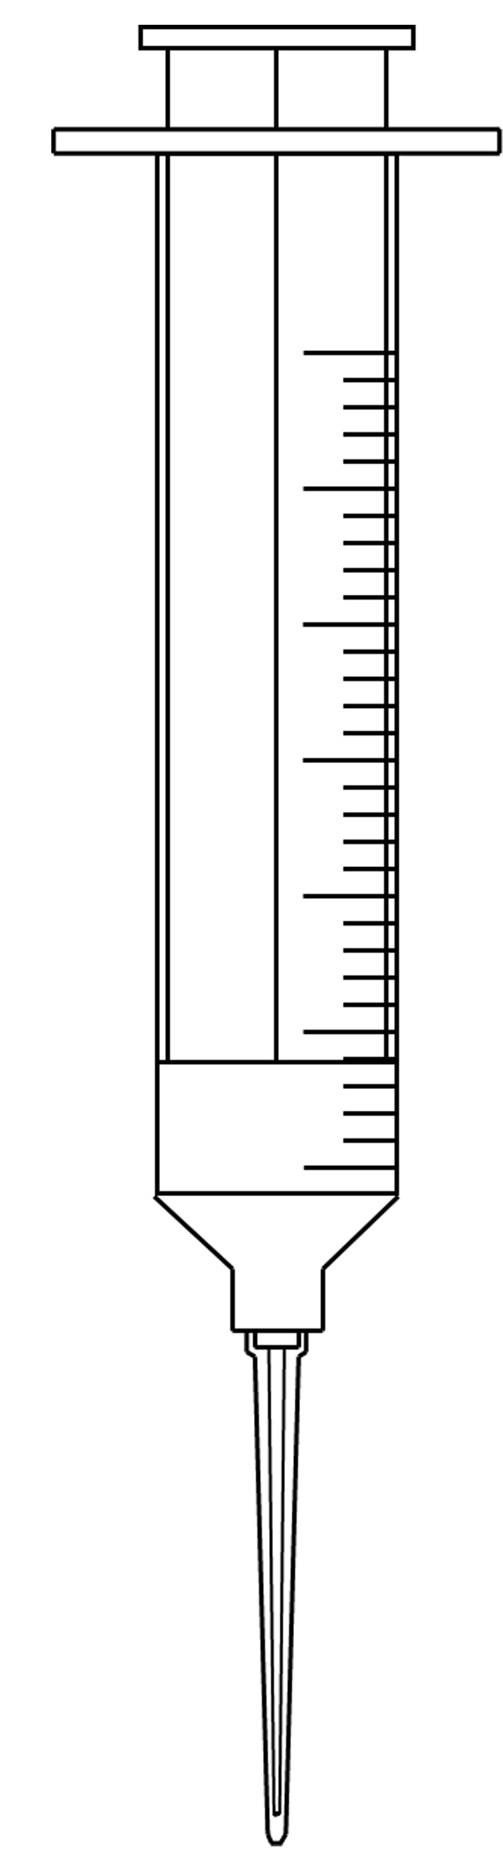
Ci-gît le vaccin !

ENTERREMENT DU VACCIN DE LA MORT
Appel au rassemblement de tous
les Peuples du Monde
le Dimanche 1er Novembre 2009
À 15 H (heure locale)
Sur la place principale de votre ville
Pour protester pacifiquement
Contre le GENOCIDE PLANETAIRE
par la vaccination criminelle !
Que des leaders se chargent d’organiser
ces rassemblements dans leur ville respective.

POUR LA TOUSSAINT 2009
TOUS ENSEMBLE DISONS NON AU VACCIN TUEUR !
Particuliers
Associations
Syndicats divers
Politiques
Groupements divers

MOBILISEZ-VOUS !

MOBILISONS-NOUS !
MOTIVONS LES AUTRES A PARTICIPER AU COMBAT POUR LA
VIE

Des Humains conscients

